Приложение № 2 към чл. 6

Наредбата за условията и реда за извършване на оценка на въздействието върху околната среда (Наредба за ОВОС) (Изм. - ДВ, бр. 3 от 2006 г., изм. и доп. - ДВ, бр. 3 от 2011 г., изм. и доп. - ДВ, бр. 12 от 2016 г., в сила от 12.02.2016 г., изм. - ДВ, бр. 3 от 2018 г., изм. - ДВ, бр. 31 от 2019 г., в сила от 12.04.2019 г.)

Информация за преценяване на необходимостта от ОВОС

I. Информация за контакт с възложителя:

II. Резюме на инвестиционното предложение:
Съгласно писмо на РИОСВ – Пловдив, с изх. № ОВОС-1855-[8]/ 31.08.2022 инвестиционното предложение подлежи на Преценяване на необходимостта от извършване на ОВОС, тъй като попада в обхвата на Приложение №2 на ЗООС, т.3, буква „а”.

1. Характеристики на инвестиционното предложение:
а) размер, засегната площ, параметри, мащабност, обем, производителност, обхват, оформление на инвестиционното предложение в неговата цялост;

„Изграждане на „Фотоволтаична централа“ на територията на поземлени имоти с идентификатори 59080.801.27 и 59080.801.1 с НТП – Изоставена нива, и пътен достъп през ПИ 59080.801.183 – пасище, мера по КК на землището на гр. Първомай, м.“ЗЕМЛИЩЕ КВ.ДЕБЪР“.
Пътният достъп до новоизградената „ФЕЦ“ ще се осъществява през част от поземлен имот с идентификатор 59080.801.183(пасище, мера) и поземлен имот с идентификатор 59080.801.293 с НТП - полски път, общинска публична собственост.
Предвижда се мощността на фотоволтаичната централа да е с капацитет до 2 MW.
Ще бъдат монтирани 4500 бр панелни модули Sharp NU - JD върху носещи стоманени конструкции, разпределени в паралелни редове.
За преобразуване на произведената от фотоволтаичните модули електрическа енергия в такава с подходящи параметри, ще бъдат използвани 32броя инвертора Delta RPI.

Технически данни:

Електрически данни при стандартни условия на тест

 |  | NU-JD540
Максимална мощност | Pmax | 540 | Wp
Волтаж отворена верига | Voc | 50.34 | V
Волтаж къса верига | Isc | 13.66 | A
Волтаж на максималната точка на мощност | Vmpp | 41.64 | V
Електричество на максималната точка на мощност | Impp | 12.97 | A
Ефективност на модула | ηm | 20.89 | %

Електрически данни при номинални условия на тест

 |  | NU-JD540
Максимална мощност | Pmax | 404.78 | Wp
Волтаж отворена верига | Voc | 47.71 | V
Волтаж къса верига | Isc | 11.06 | A
Волтаж на максималната точка на мощност | Vmpp | 38.81 | V
Електричество на максималната точка на мощност | Impp | 10.43 | A

Механични данни

Дължина | 2,279 mm
Ширина | 1,134 mm
Височина | 35 mm
Тегло | 27.8 kg

Температурен коефициент
Pmax | -0.341 %/°C
Voc | -0.262 %/°C
Isc | 0.054 %/°C

Ограничаващи стойности

Максимален волтаж на системата | 1,500 V DC
Защита от електричество | 25 A
Температурни амплитуди | -40 to 85 °C
Максимално механично натоварване (сняг/вятър) | 2,400 Pa
Тествани натоварвания на сняг (IEC61215) | 5,400 Pa

С цел електротехническа безопасност, всяка отделна конструкция носеща фотоволтаичните модули ще се заземява в общ заземителен контур според всички нормативи и изисквания за електротехническа безопасност и мълниезащита.
Електрозахранването на ФЕЦ ще се извършва чрез изграждане на подземен електропровод от съществуващата в района електроразпределителна мрежа, въз основа на издадено за целта становище за присъединяване от електроразпределително дружество Електроразпределение-ЮГ, гр.Пловдив.
Във връзка с инвестиционното предложение ще бъде процедиран Подробен устройствен план (План за регулация и застрояване ПУП-ПРЗ), чието изработване и одобрение ще се извърши въз основа на постановено решение на Общински съвет, гр.Първомай във връзка с промяна предназначението на имотите земеделска територия в урегулиран поземлен имот (УПИ) – за „ФЕЦ“. За новообразувания УПИ се предвижда свободно, нискоетажно застрояване с максимално допустимите показатели за устройствена зона.
- Устройствена зона за „Фотоволтаична централа“ ще бъде означена като „Пп“(Предимно производствена);
Проектът за ПРЗ е изготвен съгласно изискванията на Наредба № 7 и Наредба № 8 към ЗУТ.

б) взаимовръзка и кумулиране с други съществуващи и/или одобрени инвестиционни предложения;

ИП ще бъде изградено извън регулацията на гр. Първомай, кв.Дебър, на територията на поземлени имоти с идентификатори 59080.801.27 и 59080.801.1 с НТП – Изоставена нива, и пътен достъп през ПИ 59080.801.183.
Реализацията на ИП не влиза в противоречие, недопустимост и пряко въздействие с други одобрени и в сила устройствени планове, обекти и дейности. В обхвата на въздействие на обекта на ИП няма връзка с други съществуващи и одобрени с устройствен или друг план дейности.

в) използване на природни ресурси по време на строителството и експлоатацията на земните недра, почвите, водите и на биологичното разнообразие;

Основните ресурси, които ще се използват по време на строителството са: готов бетонов разтвор, дървен материал за кофражи, метални конструкции за укрепване и др. строителни материали.
Вода за питейно-битови нужди ще се доставя от търговската мрежа. Отпадъчните битови води ще се събират във водоплътна изгребна яма.

г) генериране на отпадъци - видове, количества и начин на третиране, и отпадъчни води;

При строителните дейности ще се генерират минимални количества строителни отпадъци, които ще бъдат депонирани на определените за целта места.
От експлоатацията на ИП ще се генерират предимно битови отпадъци, за които ще бъдат поставени кошчета/контейнери, които ще се извозват от сътветната фирма по чистота.
Формираните отпадъчни води ще са от битов тип и ще се отвеждат във водоплътна изгребна яма.

д) замърсяване и вредно въздействие; дискомфорт на околната среда;

Характерът на ИП не предполага замърсяване на компонентите на околната среда и създаване на дискомфорт.
Дейността от реализацията на ИП няма да доведе до замърсяване на подземните и повърхностни води и не се очаква емитиране на опасни вещества във води и водни обекти.
Предвид характера на обекта не се очакват кумулативни въздействия върху компонентите на околната среда в етапа на експлоатация.
Не се очаква изтичане на вещества в почвите и от там в подземните води.
Не се очаква емитиране на вещества, в т.ч. приоритетни и/или опасни, при които се осъществява или е възможен контакт с почва и/или вода.
Не се предвижда отделяне на вредни емисии в атмосферния въздух. При реализация на ИП не се предвижда експлоатация на горивен или друг източник на емисии в атмосферния въздух.

е) риск от големи аварии и/или бедствия, които са свързани с инвестиционното предложение;

Не съществува риск от големи аварии и/или бедствия, които биха могли да възникнат при реализацията на инвестиционното предложение.
Съществува риск от злополуки по време на строителните дейности и при поддръжката на инсталацията, които могат да навредят на здравето на хората. Този риск е в пряка зависимост от квалификацията и съзнанието за отговорност на изпълнителите и обслужващия персонал и може да бъде сведен до минимум при стриктно спазване на мерките, заложени в правилниците за работа.
При работа с инструментите се налага строго спазване на изискванията на Наредба № 2 / 22.03.2004 год. за минимални изисквания за здравословни и безопасни условия на труд при работа с електрически и друг вид инструменти, издадена от Министъра на труда и социалната политика и Министъра на регионалното развитие и благоустройството / Обн. ДВ. бр.37 от 4 Май 2004г., попр. ДВ. бр.98 от 5 Ноември 2004г., изм. ДВ. бр.102 от 19 Декември 2006г., изм. и доп. ДВ. бр.90 от 15 Ноември 2016г., изм. и доп. ДВ. бр.10 от 1 Февруари 2019г./
Всеки работник ще е инструктиран за работното си място и за съответния вид дейност, която ще изпълнява.

ж) рисковете за човешкото здраве поради неблагоприятно въздействие върху факторите на жизнената среда по смисъла на § 1, т. 12 от допълнителните разпоредби на Закона за здравето.

Съгласно § 1, т. 12 от допълнителните разпоредби на Закона за здравето, "Факторите на жизнената среда" са:
• води, предназначени за питейно-битови нужди;
• води, предназначени за къпане;
• минерални води, предназначени за пиене или за използване за профилактични, лечебни или за хигиенни нужди;
• шум и вибрации в жилищни, обществени сгради и урбанизирани територии;
• йонизиращи лъчения в жилищните, производствените и обществените сгради;
• не йонизиращи лъчения в жилищните, производствените, обществените сгради и урбанизираните територии;
• химични фактори и биологични агенти в обектите с обществено предназначение;
• курортни ресурси;
• въздух.

Реализацията на инвестиционното предложение няма да създаде рискови фактори по отношение населението на близките населени места. Функционирането на обекта няма вероятност да окаже отрицателно въздействие върху компонентите на околната среда.
Въздействието върху компонентите на околната среда при строителството, може да се оцени предварително като незначително, дълготрайно, но без значително въздействие, пряко и непряко, без кумулативно действие и локално само в района на площадката. Не се засягат населени места или обекти, подлежащи на здравна защита.

2. Местоположение на площадката, включително необходима площ за временни дейности по време на строителството.

Поземлени имоти 59080.801.1, 59080,801.27 и 59080.801.183 в м.“ЗЕМЛИЩЕ КВ. ДЕБЪР“, общ. Първомай, предмет на инвестиционното намерение, се намират приблизително на 2,900 км. южно от регулацията на гр.Първомай.
Достъпът до тях ще се осигури чрез поземлен имот с идентификатор 59080.801.293 с НТП- Горски, ведомствен, селскостопански път с преминаване през част от имот 59080.801.183, с НТП-Пасище,мера, собственост на инвеститорите.
Реализацията на ИП не предвижда мащабни строителни дейности и ще се реализира изцяло в горепосочения имот.

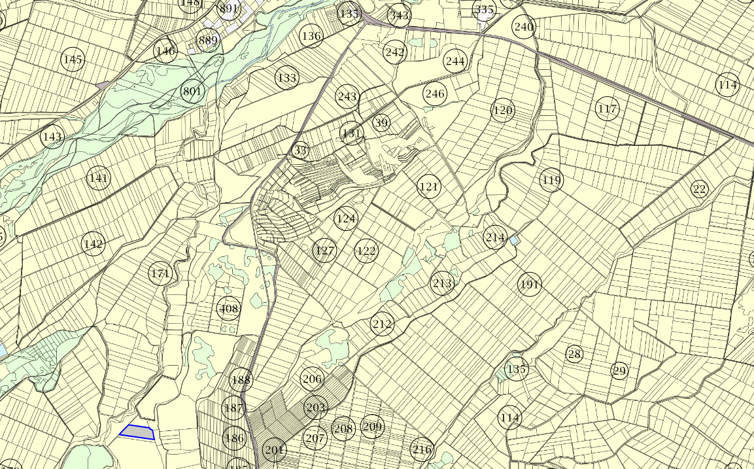

3. Описание на основните процеси (по проспектни данни), капацитет, включително на съоръженията, в които се очаква да са налични опасни вещества от приложение № 3 към ЗООС.

ИП предвижда „Изграждане на „Фотоволтаична централа“ на територията на поземлени имоти с идентификатори 59080.801.27 и 59080.801.1 с НТП – Изоставена нива, и пътен достъп през ПИ 59080.801.183 – пасище, мера по КК на землището на гр. Първомай, м.“ЗЕМЛИЩЕ КВ.ДЕБЪР“.
Предвижда се мощността на фотоволтаичната централа да е с капацитет до 2 MW.
Ще бъдат монтирани 4500 бр панелни модули Sharp NU - JD върху носещи стоманени конструкции, разпределени в паралелни редове.
За преобразуване на произведената от фотоволтаичните модули електрическа енергия, в такава с подходящи параметри, ще бъдат използвани 32броя инвертора Delta RPI.
При експлоатацията на ИП не се очаква наличие на опасни вещества.

4. Схема на нова или промяна на съществуваща пътна инфраструктура.

Инвестиционното предложение не е свързано с изграждане на нова или промяна на съществуваща пътна инфраструктура.
Техническата инфраструктура и наличните пътни комуникации ще позволяват влизане и излизане на транспортни средства, както и извършването на необходимите товаро-разтоварни дейности.

5. Програма за дейностите, включително за строителство, експлоатация и фазите на закриване, възстановяване и последващо използване.

При изграждане на ФЕЦ не се предвиждат мащабни строителни дейности. Модулите ще бъдат монтирани в паралелни редове върху стоманени конструкции, които при закриване на площадката позволяват лесно демонтиране и връщане на терена в първоначален вид.

6. Предлагани методи за строителство.

При изграждане на ФЕЦ не се предвиждат мащабни строителни дейности. Модулите ще бъдат монтирани в паралелни редове върху стоманени конструкции.

7. Доказване на необходимостта от инвестиционното предложение.

Инвестиционното предложение по своята същност представлява възможност за:

- Реализация на разпределени генериращи мощности, които за разлика от всички други източници на електроенергия не са зависими от местоположението на енергийния ресурс – слънцегреенето е сравнително равномерно разпределено и общодостъпно.
- Липса на каквито и да било вредни за околната среда отпадъци и лъчения.
- При строителството на инсталациите се използват предимно екологично чисти материали и технологии, с които се постига пълно запазване или незначително увреждане на околната среда (инсталациите са напълно демонтируеми).
- Ниска цена на произвежданата електроенергия. С увеличаване на производствения капацитет за производство на фотоволтаични клетки и панели, и с подобренията в инверторните технологии, се постига поевтиняване на произвежданата електро енергия, спрямо всички други способи за производство на енергия.

8. План, карти и снимки, показващи границите на инвестиционното предложение, даващи информация за физическите, природните и антропогенните характеристики, както и за разположените в близост елементи от Националната екологична мрежа и най-близко разположените обекти, подлежащи на здравна защита, и отстоянията до тях.

Всички дейности по реализирането и последващата експлоатация на инвестиционното предложение, ще се извършват пряко на гореупоменатия имот, без да са необходими допълнителни площи.
Имотът не попада в границите на Защитени зони по смисъла на Закона за биологичното разнообразие /обн. ДВ бр. 77 от 09.08.2002 г., изм. ДВ бр. 98 от 27.11.2018 г./ от мрежата „НАТУРА 2000“. Най-близките защитени зони са – Река Мечка - BG0000436.
Няма вероятност инвестиционното предложение да засегне или да повлияе негативно на защитени зони.
Не се засягат обекти, подлежащи на здравна защита, както и обекти на културното наследство.
Предвид географското разположение на имота и характера на инвестиционното предложение, при изграждането и експлоатацията на обекта не се очакват трансгранични въздействия.

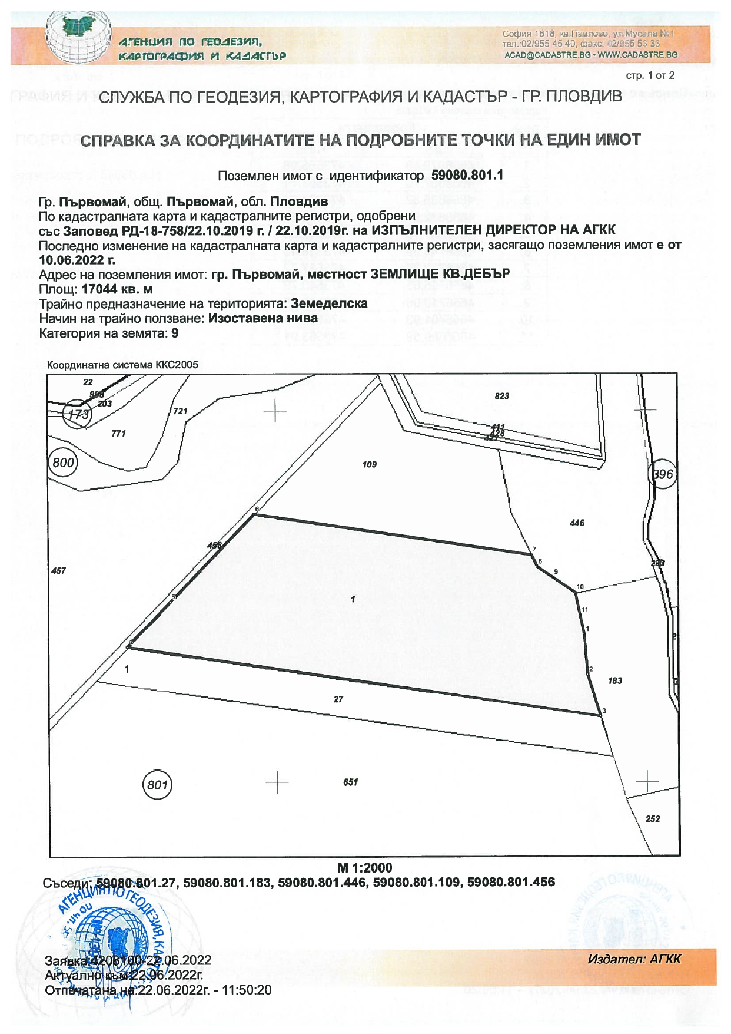

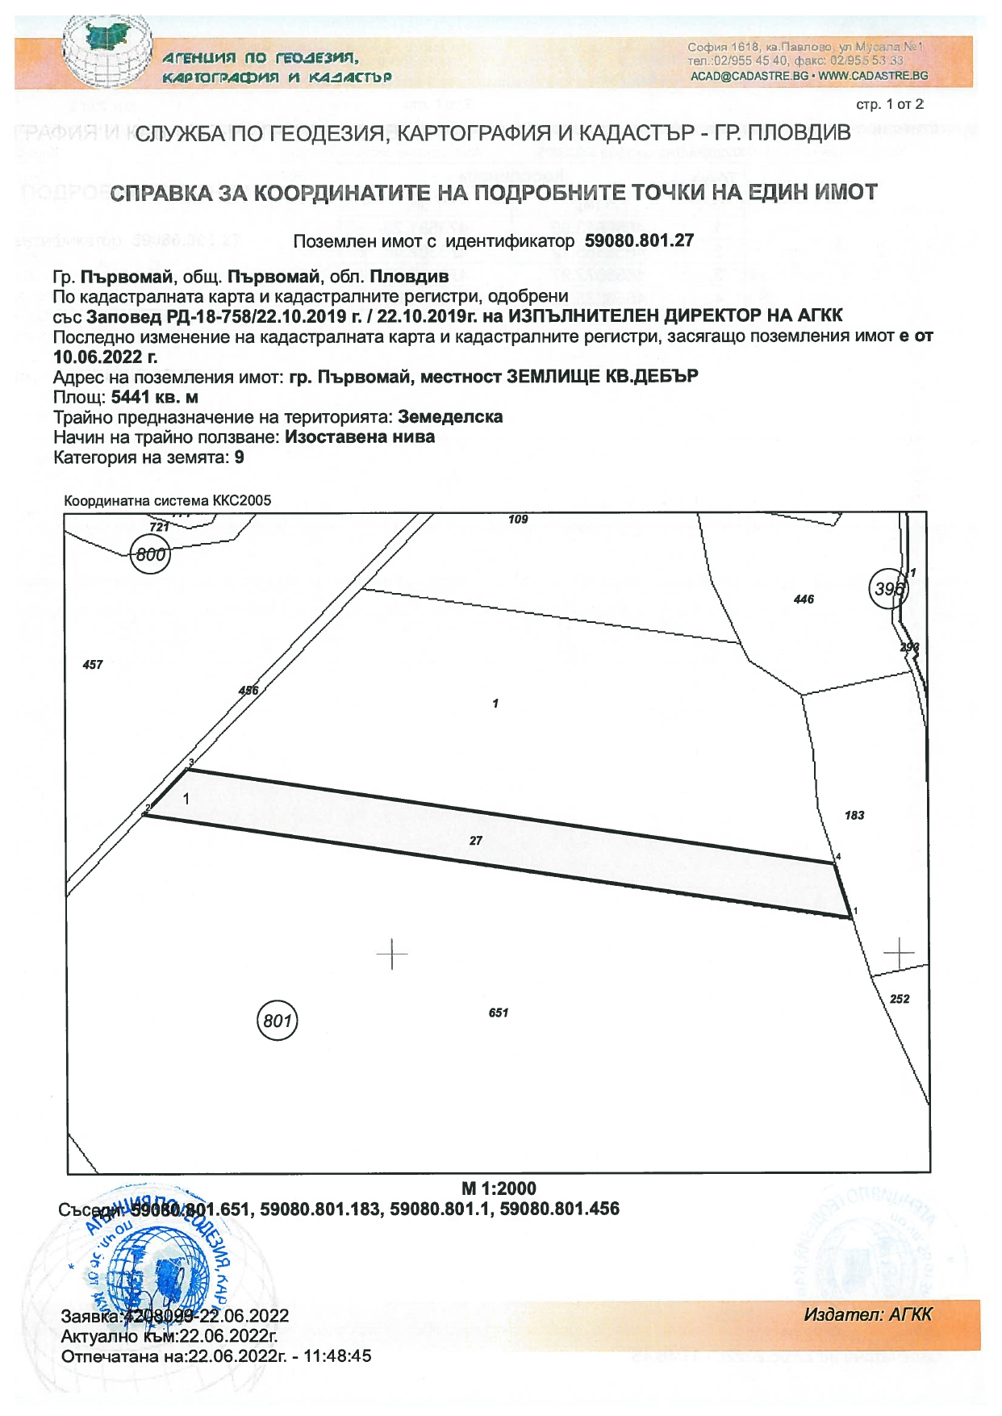

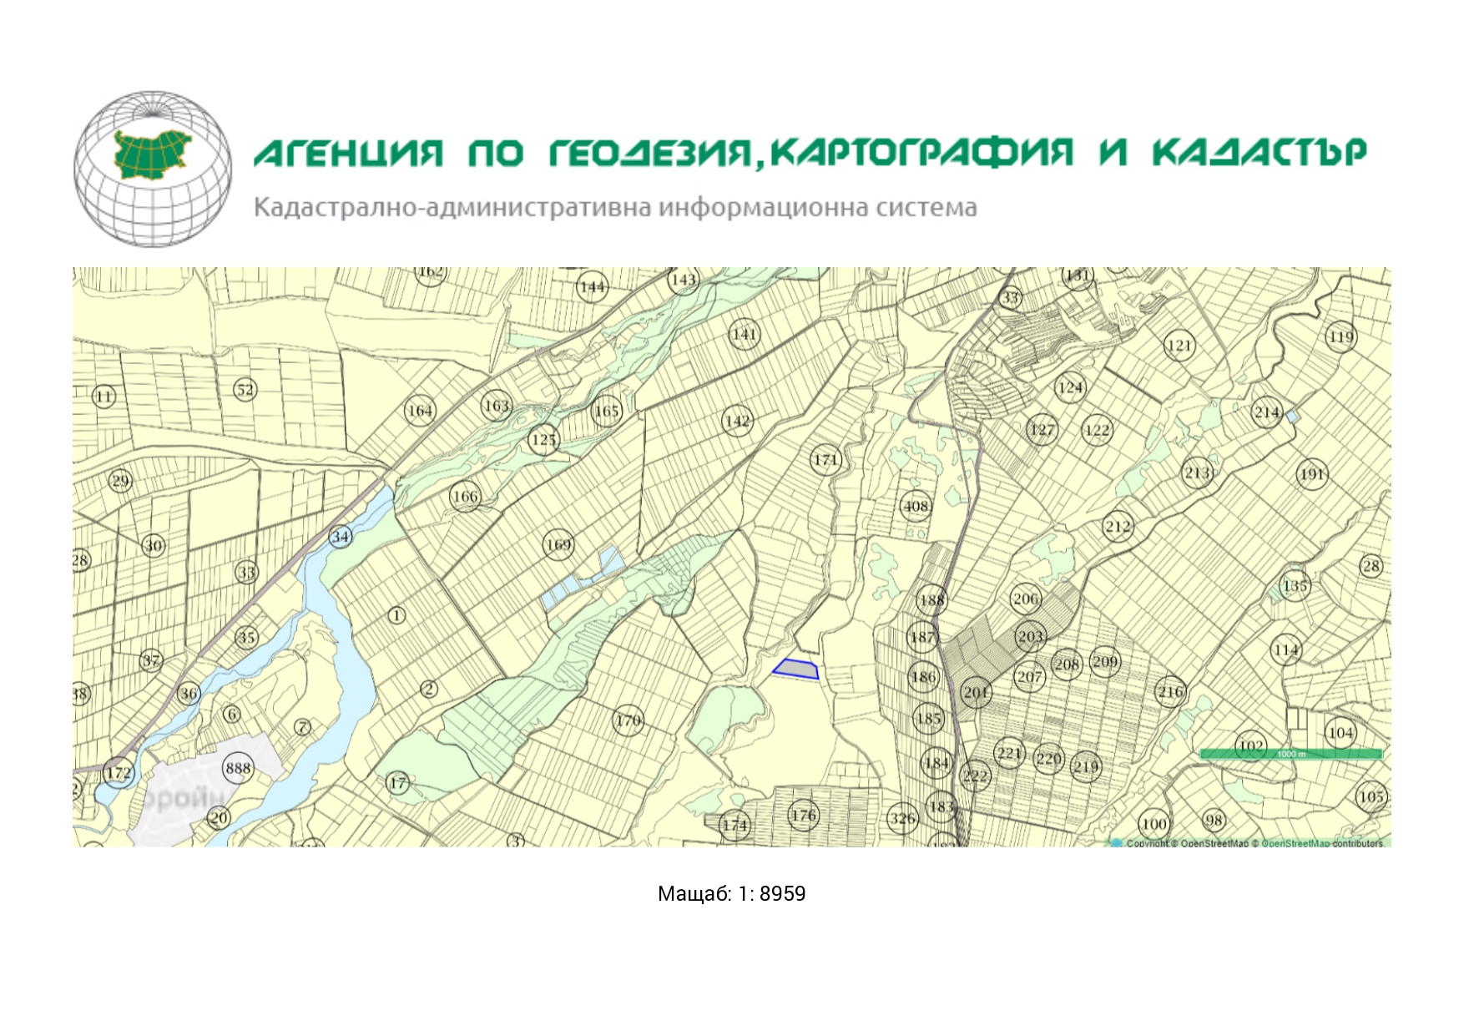

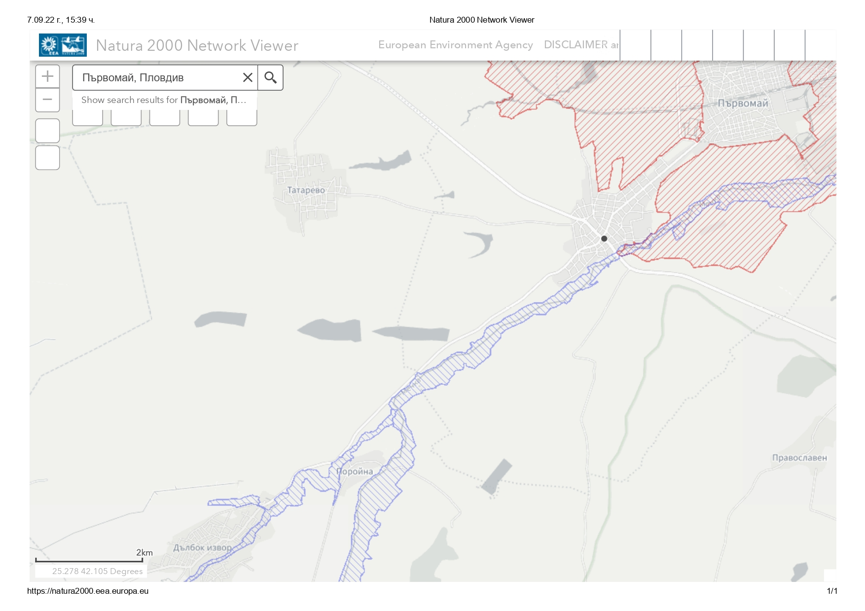

9. Съществуващо земеползване по границите на площадката или трасето на
инвестиционното предложение.

Инвестиционното предложение предвижда „Изграждане на „Фотоволтаична централа“ на територията на поземлени имоти с идентификатори 59080.801.27 и 59080.801.1 с НТП – Изоставена нива, и пътен достъп през ПИ 59080.801.183 – пасище, мера по КК на землището на гр. Първомай, м.“ЗЕМЛИЩЕ КВ.ДЕБЪР“.
При реализацията на инвестиционното предложение няма да бъдат засегнати съседните ползватели на ПИ.

10. Чувствителни територии, в т.ч. чувствителни зони, уязвими зони, защитени зони, санитарно-охранителни зони около водоизточниците и съоръженията за питейно-битово водоснабдяване и около водоизточниците на минерални води, използвани за лечебни, профилактични, питейни и хигиенни нужди и др.; Национална екологична мрежа.

Имотът, предмет на инвестиционното предложение не попада в обхвата на санитарно охранителни зони около водоизточници, не засяга съоръжения за питейно-битово водоснабдяване и не се намира около водоизточници на минерални води.
Имотът на ИП не попада в границите на Защитени зони по смисъла на Закона за биологичното разнообразие /обн. ДВ бр. 77 от 09.08.2002 г., изм. ДВ бр. 98 от 27.11.2018 г./ от мрежата „НАТУРА 2000“. Инвестиционното предложение ще се осъществява извън границите на защитените територии, съгласно Закона за защитените територии. Най-близките защитени зони са – Река Мечка - BG0000436.
Реализацията и последващата експлоатация на инвестиционното предложение е с локален характер и няма да окаже трансгранично въздействие.
От изложеното по-горе може да се направи извода, че при експлоатацията на ИП, не се очаква да окажат отрицателно въздействие върху елементите на Националната екологична мрежа.

11. Други дейности, свързани с инвестиционното предложение (например добив на строителни материали, нов водопровод, добив или пренасяне на енергия, жилищно строителство).

Инвестиционното предложение предвижда изграждане на фотоволтачина електро централа (ФЕЦ) за производство на електроенергия.
Присъединяването на ФЕЦ към електропреносната система ще се извърши въз основа на издадено становище от електроразпределенително дружесто „Електроразпределение Юг“, Пловдив.
Настоящото ИП не е свързано с добив на строителни материали.
ИП не предвижда изграждане на водопровод. По време на експлоатацията ще се ползва водоплътна изгребна яма за отвеждане на водите с хигиенно-битов характер. Вода за питейни и хигиенни нужди ще се доставя от търговската мрежа.

12. Необходимост от други разрешителни, свързани с инвестиционното предложение.
За реализацията на инвестиционното намерение е необходимо издаване на:

- Решение за преценяване необходимостта от изготвяне на ОВОС от Директора на РИОСВ-Пловдив;

III. Местоположение на инвестиционното предложение, което може да окаже отрицателно въздействие върху нестабилните екологични характеристики на географските райони, поради което тези характеристики трябва да се вземат под внимание, и по-конкретно:

- съществуващо и одобрено земеползване;

Земеползването в района е одобрено. Инвестиционното предложение няма да засегне в негативен аспект жителите на населеното място и съседните населени места.

ПИ № 59080.801.27
На север – земеделска земя
На юг – земеделска земя
На изток - земеделска земя
На запад - земеделска земя

ПИ № 59080.801.1
На север – земеделска земя
На юг – земеделска земя
На изток - земеделска земя
На запад - земеделска земя

- мочурища, крайречни области, речни устия;

ИП не попада в мочурища, крайречни области и речни устия, поради което не се очаква реализацията на ИП да окаже негативно влияние върху тези водни обекти и свързаните с тях влажни зони.

- крайбрежни зони и морска околна среда;

ИП не засяга крайбрежни зони и морска среда.

- планински и горски райони;

Имотът, в който се предвижда да се реализира инвестиционното предложение, се намира в равнинен район. В границите му липсва дървесна растителност, представляваща гора по смисъла на Закона за горите и не засяга планински и гористи местности.

- защитени със закон територии;

Имотът, предмет на инвестиционното предложение не попада в границите на защитени територии по смисъла на Закона за защитените територии, или в други защитени със закон територии.

- засегнати елементи от Националната екологична мрежа;

Имотът предмет на ИП не попада в границите на Защитени зони по смисъла на Закона за биологичното разнообразие /обн. ДВ бр. 77 от 09.08.2002 г., изм. ДВ бр. 98 от 27.11.2018 г./ от мрежата „НАТУРА 2000“.

- ландшафт и обекти с историческа, културна или археологическа стойност;

В границите на имота и в близост до него липсват обекти с историческа, културна или археологическа стойност.

- територии и/или зони и обекти със специфичен санитарен статут или подлежащи на здравна защита.

Засегнатата от инвестиционното предложение територия и района около нея не представлява обект със специфичен санитарен статут или подлежаща на здравна защита.

IV. Тип и характеристики на потенциалното въздействие върху околната среда, като се вземат предвид вероятните значителни последици за околната среда вследствие на реализацията на инвестиционното предложение:
- Въздействие върху населението и човешкото здраве, материалните активи, културното наследство, въздуха, водата, почвата, земните недра, ландшафта, климата, биологичното разнообразие и неговите елементи и защитените територии.
Въздействие върху населението и човешкото здраве
Териториалният обхват на въздействието е ограничен само в рамките на разглеждания имот. Характерът на инвестиционното предложение не предполага отрицателно въздействие върху населението на гр. Първомай и близките населени места и здравето на хората.
Въздействие върху материалните активи
Реализацията на ИП обуславя увеличаване на материалните активи на територията на обекта. В тази връзка въздействието върху материалните активи от реализацията на ИП , би следвало да се оцени като положително.
Въздействие върху културното наследство
Местоположението и характерът на ИП не предполагат въздействие върху обекти с историческа, културна или археологическа стойност.
Въздействие върху води и почви
Повърхностни води
При реализацията на ИП няма да се използват повърхностни води, в следствие на което на се очаква въздействие върху повърхностни води.
Подземни води
Имотът, предмет на инвестиционното предложение не попада в обхвата на санитарно охранителни зони около водоизточници, не засяга съоръжения за питейно-битово водоснабдяване и не се намира около водоизточници на минерални води.
Няма риск от дифузно замърсяване на подземни води, пряко и непряко отвеждане на замърсители в подземното водно тяло.
Почви
При реализация на инвестиционното предложение не се предвижда негативно въздействие върху почвите в района.
Въздействие върху земните недра
Не се очаква въздействие (По смисъла на Закона за подземните богатства, § 1, т.6 от Допълнителните разпоредби, „земни недра“ са достъпните за човешката дейност части на земната кора (литосферата));
Въздействие върху ландшафта
Реализирането на ИП не е свързано с дейности, оказващи отрицателно въздействие върху ландшафта в района.
Въздействие върху биологичното разнообразие и неговите елементи
Местоположението и характерът на ИП не предполагат въздействие върху биологичното разнообразие и неговите елементи.
Въздействие върху защитени територии
Имотът не попада в границите на защитени територии по смисъла на Закона за защитените територии, поради което не се очаква въздействие върху този компонент.

- Въздействие върху елементи от Националната екологична мрежа, включително на разположените в близост до инвестиционното предложение.

Имотът предмет на ИП не попада в границите на Защитени зони по смисъла на Закона за биологичното разнообразие /обн. ДВ бр. 77 от 09.08.2002 г., изм. ДВ бр. 98 от 27.11.2018 г./ от мрежата „НАТУРА 2000“.

- Очакваните последици, произтичащи от уязвимостта на инвестиционното предложение от риск от големи аварии и/или бедствия.

Работните проекти, както и експлоатацията на обекта ще бъдат изпълнени по всички нормативни изисквания и бъдещия обект няма да доведе до замърсяване компонентите на околната среда.
При спазване на необходимите норми на проектиране и нормативни изисквания, риск от аварии, бедствия и инциденти в околната среда няма да има.

- Вид и естество на въздействието (пряко, непряко, вторично, кумулативно, краткотрайно, средно- и дълготрайно, постоянно и временно, положително и отрицателно).

Като цяло въздействието от експлоатацията на обекта може да се оцени предварително като, незначително, без кумулативно действие и локално само в района на имота, в който ще се реализира инвестиционното предложение. Не се засягат населени места или обекти, подлежащи на здравна защита. При спазване на законовите изисквания и мерки, експлоатацията на обекта, не се очаква да окаже отрицателно въздействието върху компонентите на околната среда.

- Степен и пространствен обхват на въздействието - географски район; засегнато население; населени места (наименование, вид - град, село, курортно селище, брой на населението, което е вероятно да бъде засегнато, и др.).

Потенциалните въздействия могат да се оценят, като:
• Въздействия с малък териториален обхват – не се очакват
• Въздействия с локален характер – не се очакват
• Въздействия върху засегнато население – не се очакват
• Трансгранични въздействия – не сe очакват
Предвид характера и мащаба на инвестиционното предложение, реализацията му има локален обхват и не се очаква да засегне в негативен аспект населението на гр. Първомай и близките населени места в Община Първомай.

- Вероятност, интензивност, комплексност на въздействието.

Вероятността и интензивността на въздействията върху компонентите на околната среда се очакват да бъдат следните:
- върху населението и човешкото здраве – не се очаква въздействие;
- върху материалните активи – не се очаква въздействие;
- върху културното наследство – не се очаква въздействие;
- върху въздуха – не се очаква въздействие;
- върху водата – не се очаква въздействие както на повърхностните води, така и на подземните води;
- върху почвата – не се очаква въздействие;
- върху земните недра – не се очаква въздействие;
- върху ландшафта – не се очаква въздействие;
- върху климата – не се очаква въздействие;
- върху биологичното разнообразие и неговите елементи – не се очаква въздействие;
- върху защитените територии - не се очаква въздействие.
При реализацията на инвестиционното предложение не се очаква въздействие, определено от вероятността и интензивността на въздействие върху от компонентите на околната среда.
Местоположението и дейностите заложени в ИП не предполагат въздействие върху населението и човешкото здраве, атмосферния въздух, повърхностните води.
Местоположението и дейностите заложени в ИП не предполагат въздействие върху ландшафта, биологичното разнообразие, Националната екологична мрежа и обектите с историческа, културна и археологическа стойност.

- Очакваното настъпване, продължителността, честотата и обратимостта на въздействието.

Местоположението и дейностите заложени в ИП не предполагат въздействие върху атмосферния въздух, повърхностните води, ландшафта, биологичното разнообразие, Националната екологична мрежа и обектите с историческа, културна и археологическа стойност.

- Комбинирането с въздействия на други съществуващи и/или одобрени инвестиционни предложения.

ИП няма връзка и досег с други съществуващи и/или одобрени инвестиционни предложения.

- Възможността за ефективно намаляване на въздействията.

При спазване на одобрените и съгласувани проекти и законови изисквания не се очаква експлоатацията на обекта да окаже отрицателно въздействие върху околната среда. Не се предвижда строителство. Поради тези причини не се разглеждат конкретни мерки за намаляване на въздействията.

- Трансграничен характер на въздействието.

Предвид местоположението, характера и мащаба на инвестиционното предложение, както и това че не се предвиждат строителни дейности не се очакват трансгранични въздействия, по време на експлоатацията му.

- Мерки, които е необходимо да се включат в инвестиционното предложение, свързани с избягване, предотвратяване, намаляване или компенсиране на предполагаемите значителни отрицателни въздействия върху околната среда и човешкото здраве.

За намаляване на вероятните отрицателни въздействия се предвиждат следните мерки:
- Стриктно спазване на изискванията и процедурите, предвидени в екологичното законодателство;
- Използване на най-добрите технологии и практики при проектирането, строителството и експлоатацията на обекта.
- Осигуряване необходимото озеленяване на незастроената част от имота;

V. Обществен интерес към инвестиционното предложение.

Не са постъпвали възражение срещу така заявеното инвестиционно предложение.
В съответствие с изискванията на чл. 4 ал.2 от Наредбата за условията и реда за извършване на ОВОС, едновременно с уведомяването на РИОСВ – Пловдив възложителят е информирал писмено и засегнатата общественост. До настоящия момент не са постъпили писмени или устни възражения относно инвестиционното предложение.

Възложител: …………………..
/............................................................................................/

Възложител: …………………..
/............................................................................................/

Възложител: …………………..
/............................................................................................/

Възложител: …………………..
/............................................................................................/

Дата: 08.09.2022г.

